Resolución del Pleno del Instituto de Transparencia, Acceso a la Información Pública y Protección de Datos Personales del Estado de México y Municipios, con domicilio en Metepec, Estado de México, de veintidós de noviembre de dos mil dieciocho.
Visto el expediente formado con motivo del recurso de revisión 04029/INFOEM/IP/RR/2018, interpuesto por XXXX XXXXXX XXXXX XXXXXXXX, en lo sucesivo el RECURRENTE, en contra de la respuesta de la Secretaría General de Gobierno, en lo sucesivo el SUJETO OBLIGADO, se procede a dictar la presente resolución, con base en lo siguiente:

A N T E C E D E N T E S
1. Solicitud de acceso a la información. Con fecha dieciocho de septiembre de dos mil dieciocho, presentó a través del Sistema de Acceso a la Información Mexiquense SAIMEX, ante el SUJETO OBLIGADO, la solicitud de información pública registrada con el número 00201/SEGEGOB/IP/2018, mediante la cual solicitó acceder a la información siguiente:
“DESEO SABER QUE PUESTO DESEMPEÑA, ASÍ COMO LAS FUNCIONES DEL C. SERGIO BORJAS GUTIERREZ, TAMBIEN DESEO CONOCER SU CURRICULUM, JEFE IMNEDIATO, SI TIENE ALGUN FAMILIAR DIRECTO DIRECTO DENTRO DE LA DEPENDENCIA Y SI PÓR LAS FUNCIONES QUE DESEMPEÑA ESTA OBLIGADO A FIRMAR ACUERDO DE CONFIDENCIALIDAD DERIVADO DE LA INFORMACIÓN QUE MANEJA. " (sic)

Modalidad de Entrega: A través del SAIMEX.
Archivos adjuntos: Ninguno.

2. Respuesta. Con fecha nueve de octubre de dos mil dieciocho, el SUJETO OBLIGADO a través del SAIMEX, notificó la siguiente respuesta:
“SE ANEXA RESPUESTA EN UN ARCHIVO. EN CASO DE TENER ALGÚN PROBLEMA CON LA RECEPCIÓN DE ESTE ARCHIVO, FAVOR DE COMUNICARSE AL TELÉFONO 2138893, EXT. 111, 118 Y 119.” (sic)

Archivo adjunto: A su respuesta el SUJETO OBLIGADO adjunto el archivo “Respuesta 201-2018.pdf” que contiene en quince hojas, un oficio sin número, de fecha nueve de octubre de dos mil dieciocho, signado por la Directora General de Información, Planeación y Evaluación, dirigido al solicitante, a través del cual le respondió, sustancialmente, que “ … otra autoridad que pudiera otorgarle la información requerida es la Secretaría de la Contraloría del Gobierno del Estado de México, …”

Lo anterior conforme a lo dispuesto en los artículos 19, fracción XIV y 38 bis de la “Ley Orgánica de la Administración Pública del Estado de México”; 2, fracción XVI, 4, 28, 29, 30, 31 y 32 del “Reglamento Interior de la Secretaría de la Contraloría”, cuyo contendido transcribió.

En el mismo archivo se incluyeron los siguientes oficios:
- Oficio 202600200/1555/2018 de fecha veinticinco de septiembre de dos mil dieciocho, signado por la Subdirectora de Administración de Personal y Modernización Administrativa, a través del cual requirió a la Titular del Órgano Interno de Control de las Secretaría General de Gobierno a fin de que proporcione la información solicitada.
- Oficio 202040000-1140/2018, del día veintisiete de septiembre de dos mil dieciocho, signado por la Titular del Órgano Interno de Control, dirigido a la Subdirectora de Administración de Personal y Modernización Administrativa, por medio del cual da atención al requerimiento, agregando que la información descrita en el primer punto (Curriculum vitae) contiene datos personales, por o que solicitó la hacer del conocimiento a la autoridad competente para que realice la versión pública del documento en cuestión, previo a la entrega al solicitante. Documento que adjunto como anexo 1.
- Oficio con número ilegible, de fecha cuatro de octubre de dos mil dieciocho, signado por el Coordinador Administrativo y Servidor Público Habilitado Titular, dirigido a la Directora General de Información Planeación y Evaluación, ambos de la Secretaría General de Gobierno, a través del cual otorgó respuesta a los requerimientos relacionados con el cargo de la persona de quien fue solicitada información, las funciones que desempeña; el nombre de su jefe inmediato, si tiene o no familiares directos dentro de la Dependencia y si está o no obligado a firmar acuerdo de confidencialidad derivado de la información que la citada persona maneja.

3. Integración y trámite del recurso de revisión. Inconforme con la respuesta, el diecinueve de octubre de dos mil dieciocho, el RECURRENTE interpuso el presente recurso de revisión quien expresó las siguientes manifestaciones:
a) Acto impugnado:
“la negativa y oscura falta a proporcionar la información solicitada”(sic)

b) Motivo de inconformidad:
“considerando que la información solicitada debe obrar en sus archivos toda vez que el citado labora en el órgano de control interno de esa dependencia y , la secretaría de la contraloria seria inminente incompetente.” (sic)

Anexos. Ninguno.
4. Turno. De conformidad con el artículo 185 fracción I de la Ley de Transparencia y Acceso a la Información Pública del Estado de México y Municipios vigente, el presente recurso de revisión se turnó por el sistema electrónico del Instituto de Transparencia, Acceso a la Información Pública y Protección de Datos Personales del Estado de México y Municipios, al Comisionado Javier Martínez Cruz para su análisis, estudio, elaboración del proyecto y presentación ante el Pleno de este Instituto.

5. Desistimiento del Recurso de Revisión. En fecha veinte de octubre de dos mil dieciocho, el RECURRENTE manifestó vía el SAIMEX, su desistimiento del presente medio de impugnación como se ilustra enseguida:
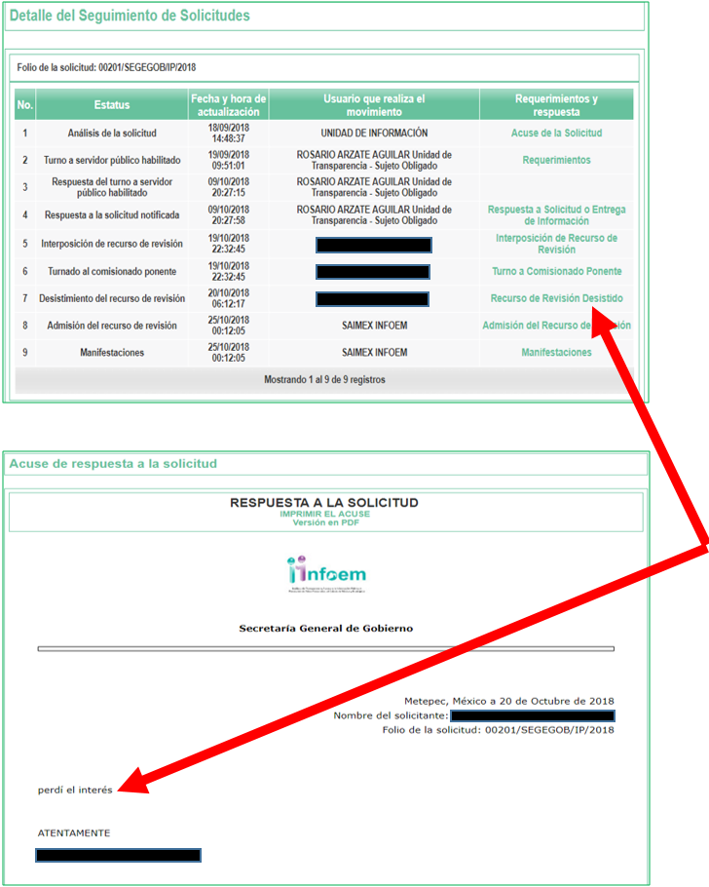
6. Admisión del Recurso. El día veinticinco de octubre de dos mil dieciocho, se admitió a trámite el presente recurso de revisión a efecto de integrar el expediente respectivo; fue puesto a disposición de las partes por siete días hábiles para que ofrecieran pruebas y manifestaran lo que a su derecho convenga, plazo que transcurrió del día veintiséis de octubre al seis de noviembre del año en curso, sin contabilizar los días veintisiete y veintiocho de octubre, así como tres y cuatro de noviembre del presente año por corresponder a los días sábados y domingos, conforme al calendario oficial aprobado por el Pleno de este Instituto.

7. Informe Justificado. En fecha uno de noviembre de dos mil dieciocho, el SUJETO OBLIGADO a través del SAIMEX, adjuntó el archivo “I.J. 00201-2018.pdf”, que en treinta y nueve hojas contiene su Informe Justificado, signado por la Directora General de Gobierno a través del cual sustancialmente confirmó su respuesta, solicitando a este Instituto el sobreseimiento del recurso de revisión, con motivo del desistimiento del RECURRENTE.

8. Cierre de Instrucción. En fecha catorce de noviembre de dos mil diecisiete se decretó el cierre de instrucción del presente medio de impugnación para proceder a su resolución.
CONSIDERANDO
Primero. Competencia. El Instituto de Transparencia, Acceso a la Información Pública y Protección de Datos Personales del Estado de México y Municipios, es competente para conocer y resolver el presente recurso de revisión interpuesto por la parte recurrente, conforme a lo dispuesto en los artículos 6, apartado A de la Constitución Política de los Estados Unidos Mexicanos; 5, párrafos vigésimo, vigésimo primero y vigésimo segundo, fracciones IV y V; de la Constitución Política del Estado Libre y Soberano de México; 1, 2, fracción II; 13, 29, 36, fracciones I y II; 176, 178, 179, 181 párrafo tercero y 185 de la Ley Transparencia y Acceso a la Información Pública del Estado de México y Municipios; 9, fracciones I y XXIV y 11 del Reglamento Interior del Instituto de Transparencia, Acceso a la Información Pública y Protección de Datos Personales del Estado de México y Municipios.
Segundo. Oportunidad y Procedibilidad del Recurso de Revisión. De conformidad con los requisitos de oportunidad que deben reunir los recursos de revisión interpuestos, previstos en el artículo 178, párrafo primero de la Ley de Transparencia y Acceso a la Información Pública del Estado de México y Municipios vigente, en la especie se advierte que el presente medio de impugnación fue interpuesto dentro del plazo de quince días previsto en el dispositivo referido, toda vez que el SUJETO OBLIGADO emitió su respuesta el día nueve de octubre de dos mil dieciocho, mientras que el solicitante presentó su recurso de revisión el día diecinueve del mismo mes y año, esto es, al octavo día hábil en que tuvo conocimiento de la respuesta impugnada, por lo que la interposición del recurso se encuentra dentro de los márgenes temporales previstos en el citado precepto legal.
Así también, por cuanto hace a la procedibilidad del recurso de revisión, una vez realizado el análisis del formato de interposición, se corrobora que acredita los elementos formales exigidos por el artículo 180 de la Ley de Transparencia y Acceso a la Información Pública del Estado de México y Municipios, en atención a que fue presentado mediante el formato visible en el SAIMEX; asimismo, se advierte que resulta procedente su interposición en términos del artículo 179, fracción I del ordenamiento legal citado, que a la letra dicen:
“Artículo 179. El recurso de revisión es un medio de protección que la Ley otorga a los particulares, para hacer valer su derecho de acceso a la información pública, y procederá en contra de las siguientes causas:
I. La negativa a la información solicitad;
(…) ”

Tercero. Análisis de la causal de sobreseimiento. Previo a analizar las causas de sobreseimiento en el recurso de revisión al rubro anotado, es pertinente mencionar que el particular solicitó al SUJETO OBLIGADO, le informará de un servidor público de quien proporcionó el nombre, el puesto que tiene, las funciones que desempeña, su curriculum, el nombre de su jefe inmediato, si tiene algún familiar directo dentro de la dependencia y si por las funciones que desempeña está obligado a firmar acuerdo de confidencialidad derivado de la información que maneja.
En respuesta el SUJETO OBLIGADO, proporcionó la información solicitada en cada requerimiento.
Inconforme con la respuesta, el particular se inconformó sustancialmente por la negativa del SUJETO OBLIGADO a proporcionar información.
Al día siguiente de la interposición del recurso de revisión, el particular se desistió del presente recurso de revisión.
El SUJETO OBLIGADO proporcionó su informe justificada en el que concretamente ratificó su respuesta y solicitó a éste Instituto el sobreseimiento del recurso por el desistimiento del particular.
En las condiciones citadas, atendiendo a lo solicitado por el RECURRENTE y considerando que el presente medio de impugnación se promueve a petición de parte como garantía secundaria mediante la cual se pretende reparar cualquier posible afectación al derecho de acceso a la información pública, en términos del artículo 176 de la Ley de Transparencia vigente en la entidad y toda vez que en el caso concreto el RECURENTE es la parte a quien en un primer momento perjudicó el acto (la respuesta primigenia) y consecuentemente es quien se encuentra en condiciones de dar prosecución al medio de impugnación o desistirse de éste, lo que aconteció en el presente caso, éste Órgano Garante determina procedente el sobreseimiento del medio de impugnación que se analiza por actualizarse la fracción I del artículo 192 de la Ley de Transparencia y Acceso a la Información Pública de la entidad que determina:

“Artículo 192. El recurso será sobreseído, en todo o en parte, cuando una vez admitido, se actualicen alguno de los siguientes supuestos:

I. El recurrente se desista expresamente del recurso.”

Con lo cual quedo sin materia el presente recurso de revisión y en consecuencia deviene su sobreseimiento.
Discernimiento de esta Ponencia que encuentra apoyo en la tesis aislada 1a. III/2013 (10a.), Décima Época, sustentada por la Primera Sala de la Suprema Corte de Justicia de la Nación, visible en la página 629, Tomo 1, Libro XVI, del Semanario Judicial de la Federación, del mes de enero de 2013, cuyo rubro y texto dispone:
“DESISTIMIENTO EN EL JUICIO DE AMPARO Y EN EL RECURSO DE REVISIÓN. SUS EFECTOS.
Si un quejoso puede desistirse de la acción constitucional, también tiene dicha facultad tratándose del recurso de revisión que haya intentado respecto de la sentencia recurrida. En ese sentido, cuando solamente se desiste del recurso de revisión debe dejarse firme la sentencia recurrida, y si lo hace simultáneamente respecto de la demanda de amparo y del señalado recurso, entonces debe atenderse al desistimiento de la acción de amparo por ser preferente y decretar el sobreseimiento en el juicio. Lo mismo sucede cuando el quejoso únicamente se desiste respecto de la demanda de amparo, aun cuando el recurso de revisión hubiera sido promovido por el tercero perjudicado, toda vez que dicho recurso queda sin materia al desaparecer el motivo que lo genera, a saber, la sentencia recurrida.
Amparo en revisión 388/2012. María Irene Fernández Molina. 10 de octubre de 2012. Cinco votos. Ponente: José Ramón Cossío Díaz. Secretaria: Dolores Rueda Aguilar.”
De esta forma, y atendiendo a que se ha declarado el sobreseimiento del presente medio de impugnación, este Órgano Garante se abstiene de analizar el motivo de inconformidad que expresó el RECURRENTE, en atención a que el sobreseimiento impide el análisis de los motivos de inconformidad hechos valer en el recurso de revisión, discernimiento que encuentra apoyo en la Tesis de Jurisprudencia publicada en el Apéndice de 1995, Tomo III, Parte TCC, Octava Época, Instancia Tribunales Colegiados de Circuito, Materia Administrativa, página 566, registrada con el rubro:
“SOBRESEIMIENTO DEL JUICIO CONTENCIOSO-ADMINISTRATIVO, NO PERMITE ENTRAR AL ESTUDIO DE LAS CUESTIONES DE FONDO.

No causa agravio la sentencia que no se ocupa de los conceptos de anulación tendientes a demostrar las causales de nulidad de que adolece la resolución impugnada, que constituye el problema de fondo, si se declara el sobreseimiento del juicio contencioso-administrativo.

SEGUNDO TRIBUNAL COLEGIADO DEL SEXTO CIRCUITO.

Octava Época:
Amparo directo 412/90. Emilio Juárez Becerra. 23 de octubre de 1990. Unanimidad de votos.
Amparo directo 359/92. Grupo Naviero de Tuxpan, S. A. de C. V. 14 de octubre de 1992. Unanimidad de votos.
Amparo directo 154/93. Antonio Lima Flores. 6 de mayo de 1993. Unanimidad de votos.
Amparo directo 189/93. José Pedro Temolzin Brais. 6 de mayo de 1993. Unanimidad de votos.
Amparo directo 349/93. José Jerónimo Cerezo Vélez. 29 de septiembre de 1993. Unanimidad de votos.

NOTA:
Tesis VI.2o.J/280, Gaceta número 77, pág. 77; véase ejecutoria en el Semanario Judicial de la Federación, tomo XIII-Mayo, pág. 348.”

Así, con fundamento en lo prescrito en los artículos 5 párrafos vigésimo, vigésimo primero y vigésimo segundo de la Constitución Política del Estado Libre y Soberano de México; 2, fracción II; 29, 36 fracciones I y II; 176, 178, 181, 185 fracción I de la Ley de Transparencia y Acceso a la Información Pública del Estado de México y Municipios, este Pleno:
RESUELVE
Primero. Se SOBRESEE el recurso de revisión número 04029/INFOEM/IP/RR/2018, por haberse desistido expresamente el Recurrente, en términos del Considerando Tercero de la presente resolución.
Segundo. Remítase al Responsable de la Unidad de Transparencia del Sujeto Obligado, para su conocimiento conforme al artículo 189 de la Ley de Transparencia y Acceso a la Información Pública del Estado de México y Municipios.
Tercero. Notifíquese al RECURRENTE la presente resolución, así como, que de conformidad con lo establecido en el artículo 196 de la Ley de Transparencia y Acceso a la Información Pública del Estado de México y Municipios, podrá impugnarla vía Juicio de Amparo en los términos de las leyes aplicables.
ASÍ LO RESUELVE, POR UNANIMIDAD DE VOTOS, EL PLENO DEL INSTITUTO DE TRANSPARENCIA, ACCESO A LA INFORMACIÓN PÚBLICA Y PROTECCIÓN DE DATOS PERSONALES DEL ESTADO DE MÉXICO Y MUNICIPIOS, CONFORMADO POR LOS COMISIONADOS ZULEMA MARTÍNEZ SÁNCHEZ, EVA ABAID YAPUR, JOSÉ GUADALUPE LUNA HERNÁNDEZ, JAVIER MARTÍNEZ CRUZ Y LUIS GUSTAVO PARRA NORIEGA, EN LA CUADRAGÉSIMA TERCERA SESIÓN ORDINARIA CELEBRADA EL VEINTIDOS DE NOVIEMBRE DE DOS MIL DIECIOCHO, ANTE EL SECRETARIO TÉCNICO DEL PLENO, ALEXIS TAPIA RAMÍREZ.
Zulema Martínez Sánchez
Comisionada Presidenta
(Rúbrica)
Eva Abaid Yapur  Comisionada  (Rúbrica) | José Guadalupe Luna Hernández  Comisionado  (Rúbrica)
Javier Martínez Cruz  Comisionado  (Rúbrica) | Luis Gustavo Parra Noriega  Comisionado  (Rúbrica)
Alexis Tapia Ramírez.
Secretario Técnico del Pleno
(Rúbrica)

Esta hoja corresponde a la resolución de veintidós de noviembre de dos mil dieciocho, emitida en el recurso de revisión 04029/INFOEM/IP/RR/2018.

